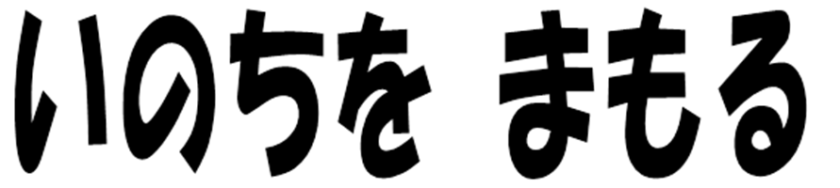

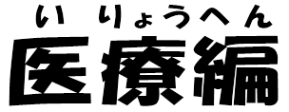

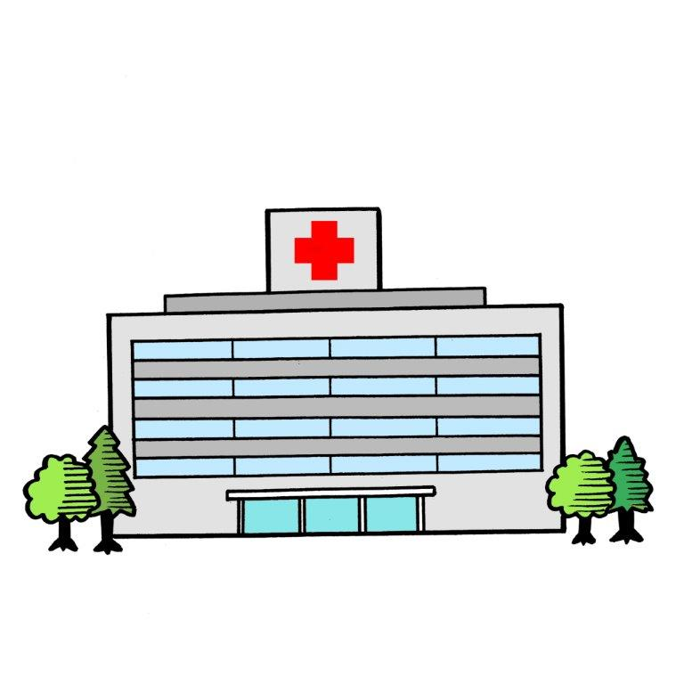

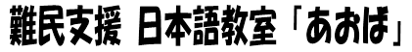

いのちをまもる―医療編― 作成にあたって

●対象としている学習者
入国後、日本での生活が１か月程度の非漢字圏の学習者で、日本での定住・就職を希望している。
しかし、日ごろ日本人と接触する機会も少なく、また少ない生活費の中で、地域の日本語教室に通う
のは難しく学習環境は良好とは言えない。さらに、来日後6か月以内には住居・職を自ら探さねばな
らないという制約を負っている。従って、当日本語教室「あおば」への参加は転居先が決まるまでと
なる。期間は概ね3か月余で学習時間は最長50時間程度と予測される。

●教材作成の目的
対象とする学習者が本教材によって、万一の病気やけがから「自分の命を守る」ために必要不可欠な最低限の日本語を習得することを目的とする。具体的には医療関係者に日本語で自分について最低限の情報発信ができることを目指す。また、前提となる当地域での医療に関する必須情報を得ることができる教材とする。

●教材の内容
文化庁の「生活者としての外国人」に対する日本語教育標準的カリキュラム案で扱う生活上の行為の中で、「I健康、安全に暮らす」の中から01健康を保つ、02安全を守るの一部を取り上げた。自分の病気・けがに適した医療機関を見つけ、受診後、薬局で投薬を受け取る。受診時に助けとなる準備をしておく。緊急時の対処方法を習得するなどの行動に必要な日本語学習を組み込んだ。

●各課の学習目標と学習時間
入門期・初級学習の開始と並行し、一課1時間程度をめどに学習する。最後にさらに詳しい医療に関する情報を理解できる言語(英語・仏語)で得られるサイトを紹介する。全所要時間10時間程度を見込む。

●作成にあたっての留意点
＊会話は現実的な場面を想定し、平易で習得しやすい表現を用いて運用力を付けられるようにした。
＊会話の下線部分は状況に応じて代入練習を多くし、運用力を高められるようにした。
＊応用練習や発展学習に利用できるよう、各課ごとに関連する語彙表を付けた。
＊イラストを多用して理解しやすくした。イラストは拡大コピーすることによって絵カードとして教室での練習にも活用できるよう、会員の友人、イラストレーター風来（ふうらい）氏のご協力をいただいた。
＊教室での口頭練習の後にIDカード、問診表を記入することによって現場での会話力不足を補えるようにした。
＊要所に英文/仏文（各別冊）での情報・解説を加え、自立に向けての一助となるようにした。
英文/仏文の翻訳、ネイティーブ・チェックは会員のお知り合いの方々にお願いした。

2013年3月
難民支援日本語教室「あおば」

― 目 次 ―

ページ
- 医者を探します ・・・・・・・・・・・・・・・・・・・ １
＊医療機関の種類、診療科目、診療時間を理解して、的確な医療機関に行ける。

- 医者へ行きます ・・・・・・・・・・・・・・・・・・・・ ３
＊受付の手続きの仕方を理解し、手続きをすることができる。

- 診察室の中で ・・・・・・・・・・・・・・・・・・・・・ ４
＊自分の症状が言える、医者がよく使う言葉を聞き取り理解できることを目指す。

- 薬局へ行きます ・・・・・・・・・・・・・・・・・・・・ ７
＊診察後、病院から薬局に行き指示通りに薬を使用する。

- ＩＤカードを書きます ・・・・・・・・・・・・・・・・・ ９
＊医療現場で必要な健康に関する情報を伝えるために携行用のIDカードを作成する。

6 問診表を書きます ・・・・・・・・・・・・・・・・・・・・・ 13
＊問診表に必要事項を記入することができる。記入に際し関連する会話練習を含む。

7 救急車をよびます ・・・・・・・・・・・・・・・・・・ 15
＊119番通報の受け答えの会話練習と「通報依頼カード」の紹介。

- 休みの日に病気になったらどうしますか ・・・・・・・・ 17
＊N5レベル以内の文型で読む。内容を理解し、目標物を与えられた情報によって確認する。

- 役に立つ医療情報のサイト ・・・・・・・・・・・・・・ 18
＊ＷＥＢで見ることができる主な医療情報に関するサイトの案内。

参考資料・ホームページ等及び画像制作者一覧 ・・・・・・・・ 19

１ 医者を 探します
Looking for a Doctor
会話１ だれかに 聞きます
Asking Someone
A（わたし） Ｂ（だれか）
Ａ：すみません。 この ちかくに びょういんは ありますか。
Ｂ：どう しましたか。
A：①おなかが いたいです。どこへ いけば いいですか。
B：ないかですね。
- ・ねつが あります。
・けがを しました。
・こどもが びょうきです。
・あかちゃんが うまれます。

A：どこに ありますか。
B：ゆうびんきょくの となりに あります。
A：ありがとうございました。
★診療科目 Specialties
2 外科

②
3 小児科

③
4 産婦人科

④
１ 内科

４ 産婦人科

④
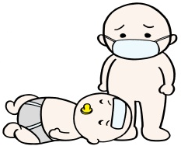
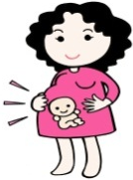
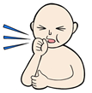
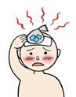
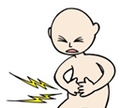

5 歯科

⑤
6 眼科

⑥

7 耳鼻
咽喉科
⑦

9 皮膚科

⑨
8 整形外科

9 皮膚科

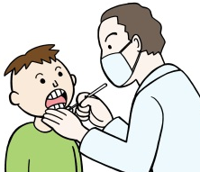
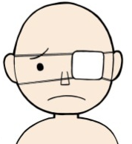
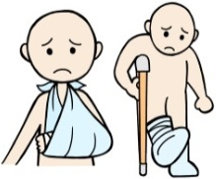
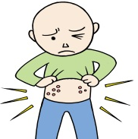

No. | ひらがな・カタカナ | ローマ字 | English | 漢字・かなまじり
1 | ないか | naika | internal medicine | 内科
2 | げか | geka | surgery | 外科
3 | しょうにか | shounika | pediatrics | 小児科
4 | さんふじんか | sanfujinka | obstetrics and gynecology | 産婦人科
5 | しか | shika | dentistry | 歯科
6 | がんか | ganka | ophthalmology | 眼科
7 | じびいんこうか | jibiinkouka | otolaryngology | 耳鼻咽喉科
8 | せいけいげか | seikeigeka | orthopedics | 整形外科
9 | ひふか | hifuka | dermatology | 皮膚科
★語彙表 Vocabulary
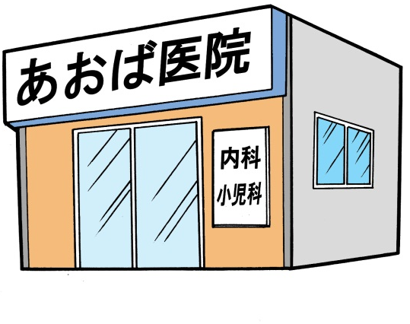
会話２ 診療時間を 聞きます
Asking the Consultation Hours
A（わたし） Ｂ（だれか）
Ａ：あおばいいんは なにかですか。
Ｂ：ないかと しょうにかです。

Ａ：いま ２じです。
あおばいいんは あいていますか。
Ｂ：いいえ。しまっています。３じに あきます。
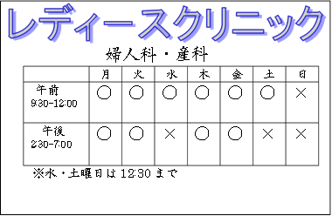

内科・小児科
診療時間：午前9:00～12:30
午後3:00～6:00
休診 木・日曜日・祝日・土曜日の午後
TEL9＊＊－＊＊＊＊

③



②

★語彙表 Vocabulary
No. | ひらがな・カタカナ | ローマ字 | English | 漢字・かなまじり
1 | しんりょうじかん | shinryou-jikan | consultation hours | 診療時間
2 | きゅうしん | kyuushin | closed | 休診
★医療機関の 種類 Types of Medical Institutions
・病気や けがなど、受診する 科目に よって、医療機関が ちがいます。
Depending on your illness or injury, you need to select the proper kind of medical institute to visit.
・どんな 医療機関が あるか、それぞれ 住んでいる 自治体の ホームページや インターネットで しらべたり、近く
に ある 医院・クリニック・診療所を 確認しましょう。
Check beforehand your municipality’s website to see which medical institutions are available or go in person to see
nearby hospitals and clinics.
・大学病院や 医療センターなどの 大きい病院は、専門・高度医療です。紹介状や 予約が 必要な ときが あります。
Mejor medical institutions like university hospitals or medical centers are for highly specialized medical care. You may need a letter
of introduction and/or reservation to visit .
・病気に なったら、最初は 近くの 医者（クリニック）へ 行きましょう。
Be sure to go to a nearby doctor (clinic) first if you get sick.

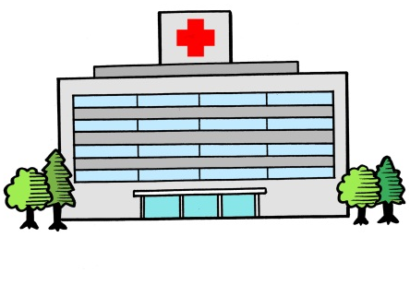
２ 医者へ 行きます
Going to a Doctor

会話：受付で
At the Reception Desk
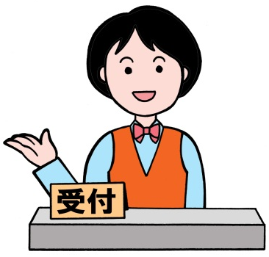
A（わたし） Ｂ（うけつけの ひと）
Ｂ：はじめてですか。
Ａ：はい。
Ｂ：けんこうほけんしょうは ありますか。
Ａ：はい、あります。
Ｂ：じゃあ、もんしんひょうを かいてください。
Ａ：にほんごが わかりません。
すみません。これ(IDカード)を みてください。
Ｂ：はい。わかりました。 じゃあ、そこで おまちください。

※健康保険証が ない ときには 全額負担に なります。
You have to pay all the medical costs by yourself if you have no health insurance card.

★語彙表 Vocabulary
No. | ひらがな・カタカナ | ローマ字 | English | 漢字・かなまじり
1 | はじめて | hajimete | for the first time
2 | けんこうほけんしょう | kenkou-hoken-shou | health insurance card | 健康保険証
3 | あります | arimasu | I have one.
4 | もんしんひょう | monshin-hyou | medical questionnaire | 問診表
5 | かいてください | kaitekudasai | Please fill this out. | 書いてください
6 | にほんご | nihon-go | Japanese | 日本語
7 | わかりません | wakarimasen | I don't know.
8 | IDカード | aidii kaado | identification card
9 | みてください | mitekudasai | Please take a look at this. | 見てください
10 | おまちください | omachikudasai | Please wait a moment. | お待ちください
３ 診察室の 中で
In the Consulting Room

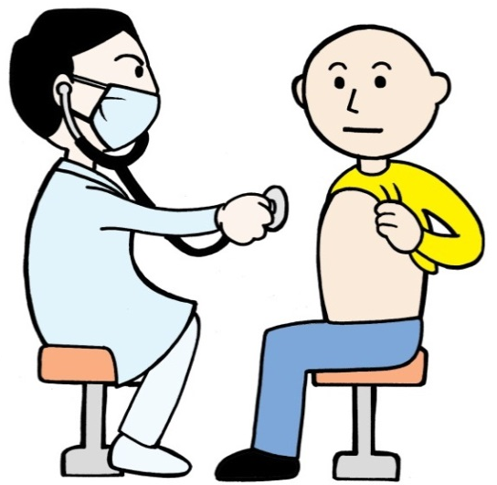
会話１：どう しましたか。 内科
What seems to be the problem? Internal Medicine
A（わたし） Ｂ（いしゃ）
A：あたまと のどが いたいです。
ねつが ３８ど５ぶ あります。
Ｂ：へいねつは なんどですか。
A：３６ど２ぶです。
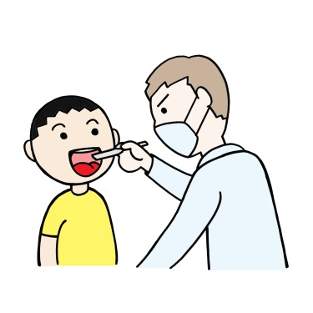
Ｂ：そうですか。 むねを みましょう。
②
ふくを うえに あげてください。
のどを みますから、くちを あけてください。
かぜ ですね。
くすりを だしますから、きょうは はやく ねて ください。
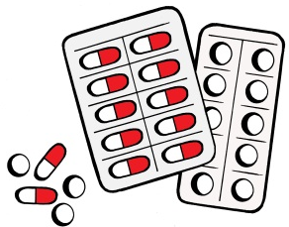
Ａ：はい、ありがとう ございました。
Ｂ：おだいじに。
５
９
③
★語彙表 Vocabulary
No. | ひらがな・カタカナ | ローマ字 | English | 漢字・かなまじり
1 | ねつが あります | netsu ga arimasu | I have a fever. | 熱が あります
2 | のど | nodo | throat. | のど
3 | へいねつ | heinetsu | normal temperature | 平熱
4 | むね | mune | breast | 胸
5 | くすりを だします | kusuri o dashimasu | I ‘ll give you some medecine. | 薬を 出します
6 | おだいじに | odaijini | Take care. | お大事に
7 | ねつを はかります | netsu o hakarimasu | I’ll take your temperature. | 熱をはかります
8 | たいおんけい | taion-kei | clinical thermometer | 体温計
9 | せっし | sesshi | celsius | 摂氏
10 | かし | kasha  ５  ―  ９ | fahrenheit | 華氏
★計算式 摂氏 華氏 C =( F－３２)× conversion formula: ℃＝（°F‐32）× ５/9
会話２：どう しましたか。 整形外科
What seems to be the problem? Orthopedic Surgery

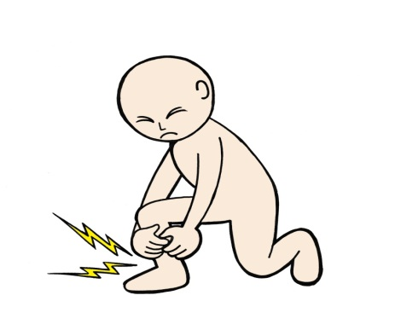
A（わたし） Ｂ（いしゃ）
Ａ：きのう ころんで あしを ひねりました。

すごく いたいです。
Ｂ：ちょっと みましょう。
だいぶ はれていますね。
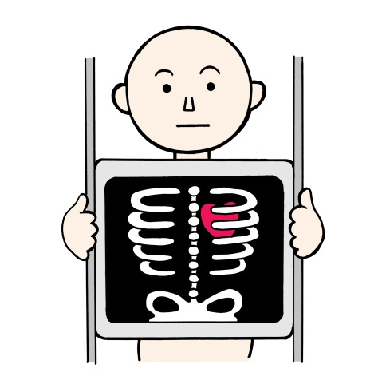
ねんざの ようですね。
②
ねんのため レントゲンを とりましょう。
Ａ：わかりました。
----レントゲンを とった あと---
Ｂ：だいじょうぶ ですね。
ほねに いじょうは ありません。
（ほねは おれていません。）
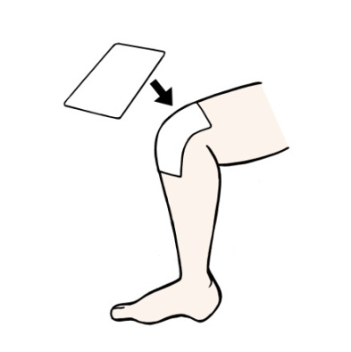
しっぷを しておきますから
③
あんせいに してください。
Ａ：ありがとう ございました。

★語彙表 Vocabulary
No | ひらがな・カタカナ | ローマ字 | English | 漢字・かなまじり
1 | ねんざ | nenza | sprain | 捻挫
2 | ねんの ため | nen no tame | just to be sure | 念のため
3 | レントゲンを とります | Rentogen o torimasu | I’ll take an x-ray.
4 | いじょう | ijou | abnormality | 異常
5 | ほねは おれていません | hone wa oreteimasen | There’s no fracture. | 骨は折れていません
6 | あんせいに してください | anseini shitekudasai | Stay quiet and rest. | 安静にしてください
7 | しっぷを します | Shippu o shimasu | I’ll put a wet compress on it. | 湿布をします

★いろいろな 症状の 伝え方 How to tell various kind of symptoms.
症状を 伝える 練習を しましょう。Let’s Practice Explaining our Symptoms.
No | ひらがな・カタカナ | ローマ字 | English | 漢字・かなまじり
 | ～が ～ | ～ga ～
1 | ねつが あります | netsu ga arimasu | I have a fever. | 熱があります
2 | あたま/のど/い/おなかが  いたいです | atama/nodo/i/onaka ga  itaidesu | I have a headache/a sore  throat/a stomachache/an  abdominal pain. | 頭/のど/胃/  お腹が 痛いです
3 | せき/はなみず/くしゃみが  でます | seki/hanamizu/kushami ga  demasu. | I have a cough/a runny  nose/a fit of sneezing. | せき/鼻水/くしゃ  みが出ます
4 | はきけ/さむけ/めまいが  します | hakike/samuke/memai ga  shimasu | I feel like throwing up/  I have a chill/I feel dizzy. | 吐き気/寒気/めまいが  します
5 | むねが くるしいです | mune ga kurushiidesu | I feel a pain in my chest. | 胸が苦しいです
6 | かゆみ/むくみ/ほっしんが  あります | kayumi/mukumi/hosshin ga  arimasu | I have itching/ swelling/rash. | かゆみ/むくみ/  発疹があります
7 | ちが とまりません | chi ga tomarimasen | It won't stop bleeding. | 血が止まりません
8 | ～が はれています | ～ ga hareteimasu | ～ is swollen | ～が腫れています
 | ～を ～ | ～o ～
9 | かぜを ひきました | kaze o hikimashita | I have a cold. | 風邪をひきました
10 | げりを しています | geri o shiteimasu | I have diarrhea. | 下痢をしています
11 | くび/こし/あしを  ひねりました | kubi/koshi/ashi o  hinerimashita | I twisted my neck/my  waist/my ankle. | 首/腰/足を  ひねりました

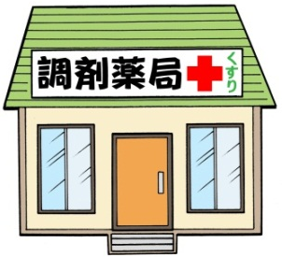
4 薬局へ 行きます
①
Going to a Pharmacy

会話１調剤薬局で
At the Pharmacy
A（わたし） B（やっきょくの ひと）
Ａ：すみません。おねがいします。（しょほうせんを だす）
Ｂ：Ａさんですね。ほけんしょうは ありますか。
Ａ：はい、あります。
Ｂ：おくすりてちょうは ありますか。
Ａ：おくすりてちょうは ありません。
Ｂ：わかりました。 はい、ほけんしょうを おかえしします。
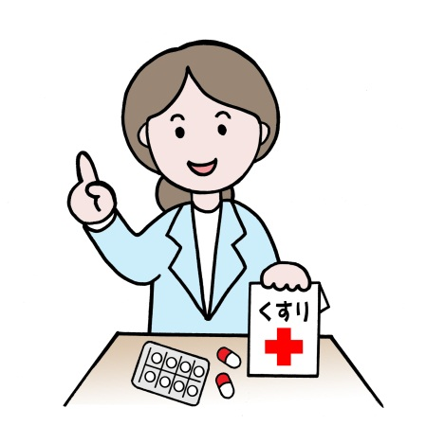
おなまえを よびますから、すわって おまちください。
②
―――くすりを もらいます――
Ｂ：Ａさんですね。１かい ２じょう、１にち ３かい、
しょくごに のんでください。７日ぶんです。
１５００えんです。
Ａ：わかりました。ありがとうございました。（おかねを はらう）
Ｂ：おだいじに。
★処方箋を もらったら 薬局に 行きます After you get a prescription, go to a pharmacy
病院で 薬を 調剤してくれる ところも あります。薬局は 病院の 近くに あり、薬剤師が 調剤します。処方箋が あれば、日本全国 どこの 薬局でも 薬を 購入できます。
Some hospitals will prepare medicine for you. If not, you can always find a pharmacy near a hospital and any pharmacist will dispense your prescription. If you have a prescription, you can purchase your medicine at any pharmacy in Japan.
★薬局には “おくすり手帳”が あります You Can Get an "Okusuri-techo" at a Pharmacy
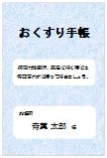
・“おくすり手帳”は 使った 薬、アレルギー歴、副作用歴、主な 既往症を 記録できる
ノートです。
"Okusuri-techo " is a notebook in which your past illnesses, allergies,the medicine you
are taking or have taken in the past or any side effects you’ve experienced are recorded.
・毎回病院・薬局に 行く 時には 持って 行きます。
Be sure to take this notebook with you whenever you go to a hospital or pharmacy.
・手帳は 無料ですが、記録用シールは 調剤代金に 含まれます。
③
The notebook is free and the seal for records is included in the dispensing fee.
③
会話2 : 家で
At Home
A（わたし） B（Ａの かぞく）
Ｂ：いしゃへ いきましたか。
Ａ：はい。このくすりが でました。
Ｂ：のみかたは わかりますか。
Ａ：はい。このくすりを １にち ３かい、しょくごに ２こ
のみます。７日ぶんの くすりが あります。
内 服 薬

様
1日 ３ 回 ７ 日分
1回 ２ 個・包・錠
食前・食後・食間

○○調剤薬局
横浜市青葉区美しが丘○○
ＴＥＬ ○○○－○○○○
外 用 薬

様
1日 ２ 回 ５ 日分

○○調剤薬局
横浜市青葉区美しが丘○○
ＴＥＬ ○○○－○○○○

★薬の 包装 Packaging Medicine
錠剤
tablets

包剤
powdered
medicine

②
水薬
liquid medicine

③

③
塗り薬
liniment

④

④
目薬
eye
drops

⑤

⑤
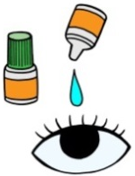
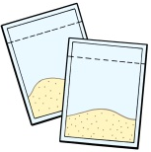
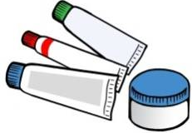

★くすりの 飲み方 Directions and Dosage of Medicine
薬の 袋に 飲み方が 書いて あります。食前とは 食事の前 30分くらいです。
Directions and dosage of medicine is written on the bag. {Before meals｝means approximately 30 minutes before a meal.
食後とは 食事の後 30分くらい、 食間は 食事の前、または後 2時間くらいです。
{After meals｝means approximately 30 minutes after a meal. {Between meals｝means approximately 2 hours before or after a meal.
No. | ひらがな・カタカナ | ローマ字 | English | 漢字・かなまじり
1 | ちょうざい | chouzai | dispensing | 調剤
2 | しょほうせん | shohou-sen | prescription | 処方箋
3 | ないふくやく | naifuku-yaku | oral medicine | 内服薬
4 | がいようやく | gaiyou-yaku | medicine for external application | 外用薬
★語彙表 Vocabulary
５ IDカードを 書きます
Filling out the ID card
ID
---------
---------
---------
しつもん
- ① アレルギーが ありますか。
はい。 ／ いいえ、ありません。（「はい」のときは②・③へ）
② たべもの（のみもの）ですか、くすりですか、なんですか。
たべもの です。
③ どんな たべもの ですか。
たまご です。

No. | ひらがな・カタカナ | ローマ字 | English | 漢字・かなまじり
1 | しょくもつアレルギー | shokumotsu arerugii | food allergy | 食物アレルギー
2 | やくぶつアレルギー | yakubutsu arerugii | drug allergy | 薬物アレルギー
3 | かふんしょう | kafun-shou | pollenosis(hay fever) | 花粉症
4 | きんぞくアレルギー | kinzoku arerugii | metal allergy | 金属アレルギー
5 | かふん | kafun | pollen | 花粉
6 | きんぞく | kinzoku | metal | 金属
7 | にゅうせいひん | nyuu-seihin | dairy products | 乳製品
8 | ピーナッツ | piinattsu | peanuts | ピーナッツ
9 | こむぎ | komugi | wheat | 小麦
10 | そば | soba | buckwheat(soba)
11 | こうせいぶっしつ | kousei-busshitsu | antibiotics | 抗生物質
12 | すぎかふん | sugi-kafun | cedar pollen. | 杉花粉

【2】 ① じびょうが ありますか。
はい。 ／ いいえ、ありません。（「はい」のときは②へ）
② どんな びょうきですか。
ぜんそく です。

No. | ひらがな・カタカナ | ローマ字 | 英訳/仏訳 | 漢字・かなまじり
1 | じびょう | jibyou | chronic disease | 持病
2 | ぜんそく | zensoku | asthma
3 | とうにょうびょう | tounyou-byou | diabetes | 糖尿病
4 | こうけつあつしょう | kouketsuatsu-shou | hypertension | 高血圧症
5 | ふせいみゃく | fusei-myaku | irregular pulse | 不整脈
6 | てんかん | tenkan | epilepsy
7 | アトピーせいひふえん | atopii-sei hifu-en | atopic dermatitis | アトピー性皮膚炎
【3】 ① じびょうの くすりが ありますか。
はい。 ／ いいえ、ありません。（「はい」のときは②へ）
② なんですか。
アスピリン です。

No. | ひらがな・カタカナ | ローマ字 | English | 漢字・かなまじり
1 | ステロイドざい | suteroido-zai | steroids | ステロイド剤
2 | きかんしかくちょうざい | kikanshi kakuchou-zai | bronchodilator | 気管支拡張剤

【4】 ① (きおうしょうに ついて）
にゅういんや しゅじゅつを した ことが ありますか。
はい。 ／ いいえ、ありません。（「はい」のときは②・③へ）
② びょうきですか、けがですか。
びょうき です。
③ どんな びょうき ですか。
しんぞうほっさ です。

No. | ひらがな | ローマ字 | English | 漢字・かなまじり
1 | きおうしょう | kiou-shou | past illnesses | 既往症
2 | にゅういん | nyuuin | hospitalization | 入院
3 | しゅじゅつ | shujutsu | operation | 手術
4 | びょうき | byouki | illness | 病気
5 | けが | kega | injury | けが
6 | しんぞうほっさ | shinzou-hossa | heart attack | 心臓発作
7 | ちゅうすいえん | chuusui-en | appendicitis | 虫垂炎
8 | ヘルニア | herunia | hernia | ヘルニア
9 | いかいよう | i-kaiyou | gastric ulcer | 胃潰瘍
10 | のうしゅよう | nou-shuyou | brain tumor | 脳腫瘍
11 | こっせつ | kossetsu | fractures | 骨折

★医者へ 行く 時、 緊急の 時の ために、 下の IDカードに 記入して いつでも
持っていましょう。
In order to be prepared for an emergency or a visit to a doctor, be sure to fill out the following ID card and always carry it
with you.

氏名： 理解可能な言語：
語
住所：〒

電話番号：

性別：□男・□女 国籍： 宗教：

生年月日： 年 月 日

緊急連絡先： 氏名：

電話番号：

血液型：Rh（±） ：（ABO式） 型

アレルギー：

持病：

常用薬：

既往症：

★語彙表 Vocabulary
No. | 漢字・かなまじり | ひらがな・カタカナ | ローマ字 | English
1 | 氏名 | しめい | shimei | full name
2 | 住所 | じゅうしょ | juusho | address
3 | 電話番号 | でんわばんごう | denwa bangou | telephone number
4 | 性別 | せいべつ | seibetsu | sex
5 | 国籍 | こくせき | kokuseki | nationality
6 | 宗教 | しゅうきょう | shuukyou | religion
7 | 生年月日 | せいねんがっぴ | sei-nengappi | date of birth
8 | 緊急連絡先 | きんきゅうれんらくさき | kinkyuu-renraku-saki | emergency contact
9 | 理解可能な言語 | りかいかのうな げんご | rikai-kanouna gengo | languages I understand
10 | 血液型 | けつえきがた | ketsueki-gata | blood type
11 | 常用薬 | じょうようやく | jouyou-yaku | regular medication
12 | 既往症 | きおうしょう | kiou-shou | past illnesses

６ 問診表を 書きます
Filling Out a Medical Questionnaire

医療機関へ はじめて 行ったときは、問診表を 書きます。
When you go to a medical institution for the first time, you must fill out a medical questionnaire.
問診表
１．氏名： ２．性別： 男 女
３．生年月日： 年 月 日 （ 歳）
４．住所：（〒 - ）
５．電話番号：
６．現在 お困りの 症状は どのような ものですか。
（ ）
症状が 始まったのは いつからですか。( )
7． 薬や 食物等に 対して、アレルギーが ありますか。
a. ある b. ない
aの場合、どんな アレルギーですか。( )
8. 現在 飲んでいる 薬は ありますか。 a. ある b. ない
aの場合、どんな 薬ですか。（ ）
9. これまでに 大きい 病気や けがを しましたか。 a. した ｂ. しない
aの場合、どんな 病気や けがですか。( )
10. 手術を した ことが ありますか。 a. ある b. ない
a の場合、いつごろ ( )
どんな 手術ですか。( )
11. 嗜好品について：
たばこ（１日）：（ ） 本
アルコール（１日）：種類 （ ）: 量（ ）

しつもん
【１】しょうじょう：
➀どうしましたか。
あたまが いたいです。
➁それは いつごろからですか。
３日まえ からです。

【２】しこうひん：
➀たばこを すいますか。
はい、すいます。／いいえ、すいません。 （「はい」のときは➁へ）
➁いちにちに なんぼん すいますか。
5ほん すいます。
➂アルコールは のみますか。
はい、のみます。／いいえ、のみません。 （「はい」のときは➃ ➄へ）
➃なにを のみますか。（ビールですか、ウィスキーですか、ワインですか）
ビール を のみます。
➄どのくらい のみますか。
３５０ミリリットルの かんを 1かん のみます。

★語彙表 Vocabulary
No. | ひらがな・カタカナ | ローマ字 | English | 漢字・かなまじり
1 | もんしんひょう | monshin-hyou | medical questionnaire | 問診表
2 | しょうじょう | shoujou | symptoms | 症状
３ | しこうひん | shikou-hin | favorite kinds of food | 嗜好品
４ | たばこ | tabako | tobacco
５ | アルコール | arukooru | alcohol | アルコール

７ 救急車を よびます
Calling an Ambulance
会話：119番に 電話します
Dialing 119
A（ 119ばんに でんわする ひと） B（ しょうぼうしょの ひと ）
B：119ばんです。かじですか、きゅうきゅうですか。
A：きゅうきゅうです。きゅうきゅうしゃを おねがいします。

B：じゅうしょは どこですか。
A：よこはまし あおばく ふじがおか ２の ３の ５です。
マンション あおばの 101ごう しつです。

B：だれが どうしましたか。
A：ともだち（25さい）が ころびました。 うごくことが できません。

B：あなたの おなまえと いま つかっている でんわばんごうを
おしえてください。
A：なまえは あおばです。でんわは 045-123-4567です。

★こんな 時は すぐ 救急車を たのみましょう！
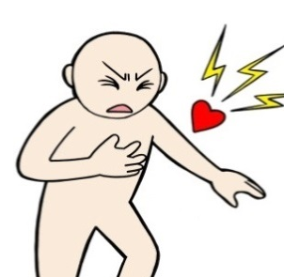
When to Call an Ambulance Immediately !
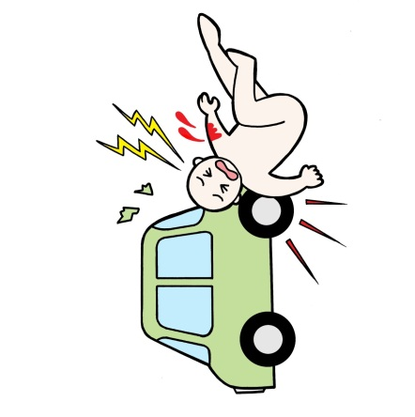
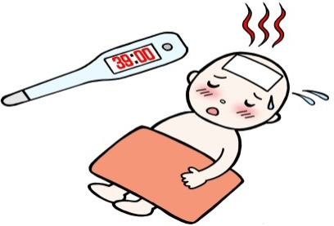
②

③
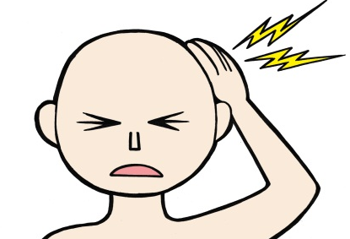
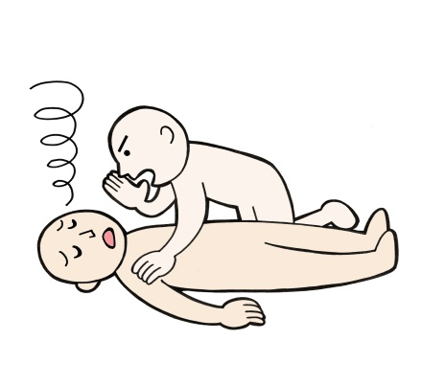
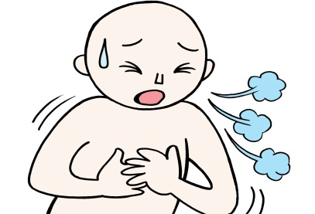
④
⑥

⑤

- けがを しました。 ②とても たかい ねつが あります。
③ むねが いたいです。 ④ いしきが ありません。
⑤ はげしい ずつうが あります。 ⑥ こきゅうが くるしいです。
救急車は 無料です。救急車を 呼ぶ 時は ゆっくり 落ち着いて、はっきりと 話しましょう。
Ambulances are free. When calling an ambulance, talk clearly, calmly and slowly.
★通報依頼カード Emergency Call Card
外出している 時 場所などが 説明できない 時に この 通報依頼カードを 近くに いる 日本人に 見せて、
119番通報を お願いしましょう。
If you cannot explain where you are or you’re in an unfamiliar place, show the alert request card to a Japanese person
around you and ask them to dail 119.
この カードを みせましょう！
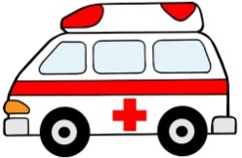
カード

みぎの ことばを いいましょう！ ⇒ Tasukete Kyuukyuusha
（たすけて きゅうきゅうしゃ）

は が うまく せません。
の かわりに を よんでください。
通報を依頼された方へ
この通報依頼カードを見せられたことを
119番対応者に伝えてください。できるだけ
加入電話・公衆電話で通報してください。

★語彙表 Vocabulary
No. | ひらがな・カタカナ | ローマ字 | English | 漢字・かなまじり
1 | しょうぼうしょ | shoubou-sho | fire station | 消防・署
2 | かじ | kaji | fire | 火事
3 | きゅうきゅう | kyuukyuu | emergency | 救急
4 | ころぶ | korobu | fall down | 転ぶ
5 | うごく | ugoku | move | 動く
6 | いしき | ishiki | consciousness | 意識
7 | はげしい | hageshii | intense | 激しい
8 | ずつう | zutsuu | headache | 頭痛
9 | こきゅう | kokyuu | breathing | 呼吸
10 | くるしい | kurushii | hard | 苦しい
★救急車で 病院へ 行くときの 持ちもの Things to Bring with you When Going to the Hospital in an Ambulance
- 健康保険証、②お金、③今 飲んでいる薬

お子さんの 場合は：
- ②、③と.④母子手帳、⑤おむつ、
⑥哺乳ビンなど
Bring ①a health insurance card, ②money, ③any medicine you are taking now.
Ｉn the case of a child：
- 、② 、③ and ④a maternity record book, ⑤diapers
⑥a nursing bottle etc.

８ 休みの 日に 病気に なったら どうしますか
Falling ill on a Holiday

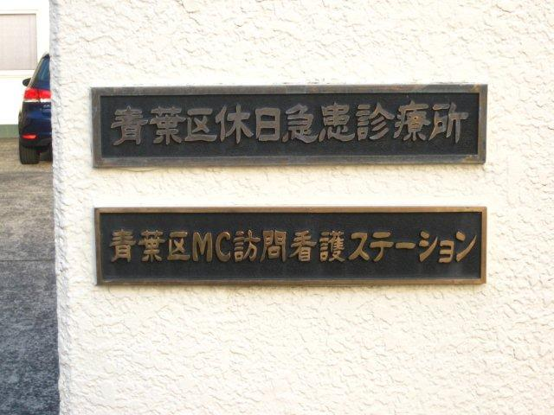
よみましょう
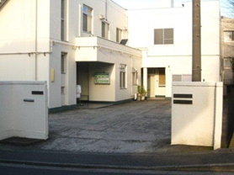
ジョンさんは わたしの ともだちです。ジョンさんは
びょうきです。きのうから ねつが たかいです。ごはんを
たべませんでした。きょうも なにも たべません。
ジョンさんは 「いしゃへ いきたいです」と いいました。

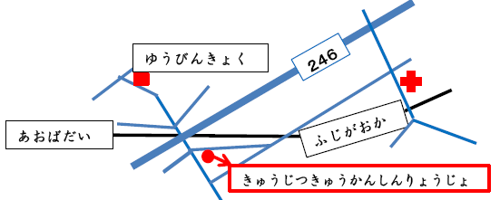
けれども きょうは にちようびですから
びょういんは みんな やすみです。
わたしは ジョンさんと いっしょに
あおばく きゅうじつ きゅうかん

しんりょうじょへ いきました。
ジョンさんは じゅしんして くすりを もらいました。いえに かえってから、
くすりを のんで ねました。
この しんりょうじょは ふじがおか2ちょうめ 20の 10に あります。
★あおばくの きゅうじつ･きゅうかん･しんりょうじょ
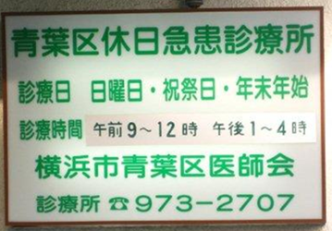
・ないかの しんりょうじょです。おとなも
こどもも じゅしん できます。
・ごぜん ９じから １２じまでと ごご
１じから ４じまで しんりょうします。

③

★医療機関の 休み Off Days of Medical Institutions
・ほとんどの 医療機関は 日曜日、祝日と 年末年始は 休みます。診療時間は 医療機関によって ちがいま
すが、一般的に 夜は 外来患者を 診療しません。
Most medical institutions close on Sundays, holidays and year-end and New Year holidays. The consultation hours
depend on each institution, but they do not generally accept an outpatients at night.
・横浜市では 各区に 一か所 休日急患診療所が あり、 一般の 医療機関が 休みの ときだけ 診療します。
An emergency clinic is open in each ward in Yokohama city on holidays to give medical care when other medical
institutions are closed.
No. | ひらがな・カタカナ | ローマ字 | English | 漢字・かなまじり
1 | きゅうじつ・きゅうかん・  しんりょうじょ | kyuujitsu-kyuukan-  shinryou-jo | holiday emergency clinic | 休日・急患・診療所
2 | じゅしん・して… | jushin-shite | having a medical examination… | 受診・して…
９ 役に立つ 医療情報の サイト
Useful Sites for Medical Information

- AMDA国際医療情報センター(AMDA) The Association of medical Doctors of Asia. (English)
外国人に 医療情報の 提供、英語 (1.日本の 医療総合情報案内 2.国民健康保険の 案内）
Amda medical information center is giving foreigners medical information in japan. English.
- General procedures for out patient care at medical facilities. 2.National health Insurance.)

- 自治体国際化協会(CLAIR) Council of local authorities for international relations.
多言語の 生活情報（医療に関する 一般情報を 含む。）英語・フランス語
Multilingual living Information.( Including information about health care.) English,Français

- かながわ国際交流財団 Kanagawa International foundation.
多言語医療問診票(医者に 怪我や 病状を 説明するのに 役に立つ 情報) 英語・フランス語
Multilingual medical information (English,Français)
How to explain the condition of injuries and symptoms of illness to doctors.

- 横浜市 City of Yokoham．
横浜市の 医療・福祉サービス情報、英語
City of Yokohama Living guide, English

5. 神奈川県 Kanagawa Prefecture．
１. 外国語対応病院一覧、２. 診察時の 医者と 患者の 会話例 英語PDF）
１List of medical facilities for english speakers. EnglishPDF
２.A manual for medical consultation in a foreign language. EnglishPDF
あなたの な おに ください
Your immediate consulting service Please feel free to contact us

ラウンジ Yokohama City Aoba International Lounge
ＵＲＬ：aoba lounge Tel:045-989-5266
・Office hours：9a.m-9p.m
Sundays & Holydays 9a.m.-5p.m.
The lounge is closed on the 4th Sunday of evry
month & on new year holydays.
・Address : 76 Tana-cho, Aoba-ku, Yokohama-shi,
Kanagawa Pref. 227-0064
: 、センタ－
Place: In Cultural Exchange Center for Aoba Residents ; (the nearest rail station): Tana Station , Tokyu Denentoshi Line

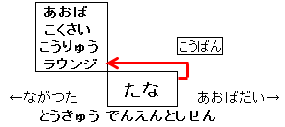

＊青葉区区民交流センタ－には、だれでも 無料で 使うことが できる パソコンが あります。
＊In Cultural Exchange Center for Aoba Residents you find PC's which you can use free.

